Руководители фонда в разные годы.
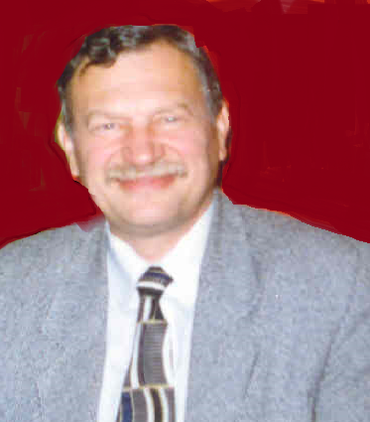 | ФИРСАНОВ ИГОРЬ ЕВГЕНЬЕВИЧ  Родился 23 октября 1949 года.  Исполнительный директор Фонда 1993 - 1998 г.г.  После окончания в 1973 году Смоленского государственного медицинского института по специальности "лечебное дело" работал врачом-терапевтом 1-й городской клинической больницы города Смоленска, главным врачом санатория-профилактория "Кристалл". В 1996 году окончил Всероссийский заочный финансово-экономический институт по специальности «финансы и кредит» квалификация – экономист. В 1993 году возглавил Смоленский областной фонд обязательного медицинского страхования. Под его непосредственным руководством на территории области была организована система обязательного медицинского страхования для обеспечения финансовой стабильности медицинских организаций Смоленской области, было отработано поступление страховых платежей на обязательное медицинское страхование, разработаны механизмы финансового взаимодействия между субъектами системы
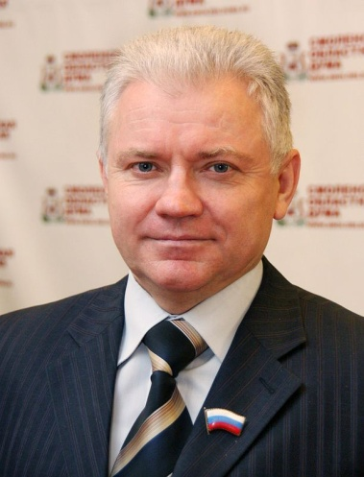 | АНЦУПОВ ЕВГЕНИЙ ГЕОРГИЕВИЧ  Родился 20 февраля 1955 года.  Исполнительный директор Фонда 1998 - 2002 г.г.  В 1982 году окончил Смоленский государственный медицинский институт по специальности "стоматология", работал главным врачом областного штаба строительных отрядов Смоленского обкома ВЛКСМ, врачом – стоматологом. С 1991 по 1998 года возглавлял МЛПУ "Городская стоматологическая поликлиника № 2". В 2001 году окончил Смоленский филиал юридического института МВД по специальности "Правоведение". За время работы организовал и провел все необходимые мероприятия по введению обязательного медицинского страхования в области. Являлся депутатом Смоленской областной Думы III и IV созыва. Награжден орденом "Знак Почета", нагрудным знаком "Отличник здравоохранения", присвоено почетное звание «Заслуженный врач Российской Федерации». В настоящее время – главный врач ОГБУЗ «Стоматологическая поликлиника № 1», главный специалист – стоматолог Департамента Смоленской области по здравоохранению.
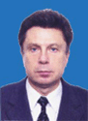 | МАКЕЕНКОВ ЮРИЙ МИХАЙЛОВИЧ  Родился 3 февраля 1950 года  Исполнительный директор Фонда 2002 - 2007 г.г.  В 1973 году окончил Московский ордена Ленина энергетический институт по специальности "Промышленная электроника", квалификация – инженер-электрик. С 1973 года 1995 год проходил действительную военную службу в органах государственной безопасности, с 1995 года – директор ООО "Заднепровье". В 1999 году окончил Смоленский гуманитарный университет по специальности "Юриспруденция", квалификация юрист. В 2002 году назначен на должность исполнительного директора Смоленского областного фонда обязательного медицинского страхования. Являлся депутатом Смоленской областной Думы III созыва. Под руководством Макеенкова Ю.М. был сформирован кадровый состав, нормативная база, информационная система, инфраструктурные связи региональной системы ОМС, заложены трудовые традиции ТФОМС Смоленской области.
ШМАТКОВ АНДРЕЙ АЛЕКСАНДРОВИЧ
Родился 18 июля 1967 года
Исполнительный директор Фонда 2010 - 2011 г.г.
В 1990 году окончил Смоленский государственный медицинский институт по специальности "лечебное дело". В 1997 году окончил Всероссийский заочный финансово-экономический институт по специальности "финансы и кредит", квалификация – экономист. В 2004 году окончил ГОУ ВПО "Московский университет Министерства внутренних дел Российской Федерации" по специальности "Юриспруденция", квалификация - юрист. Шматков А.А. возглавлял производственные фирмы г. Смоленска, ГУ "Экологический фонд" Смоленской области, являлся депутатом Смоленской областной Думы III, IV созыва 2007-2013 г.г. С 2010 по 2011 год – исполнительный директор Смоленского областного фонда обязательного медицинского страхования. Возглавлял работу Фонда в начале этапа реализации программы модернизации здравоохранения
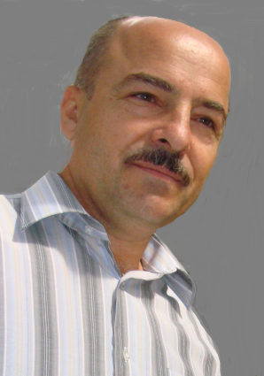 | ГОНЧАРОВ АЛЕКСАНДР КОНСТАНТИНОВИЧ  Родился 2 апреля 1964 года  Директор ТФОМС Смоленской области 2011-2012 г.г.  В 1998 году окончил юридический институт МВД России по специальности – "юриспруденция", квалификация - юрист.  С 2010 году Гончаров А.К. работал в Смоленском областном фонде обязательного медицинского страхования начальником отдела информационной безопасности, заместителем директора.  В 2011 – 2012 годах - директор Территориального фонда обязательного медицинского страхования Смоленской области. Период работы в Фонде совпал с реализацией ПНП "Здоровье", региональной программы модернизации здравоохранения.
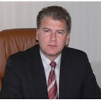 | БЕЛЬКОВ АНДРЕЙ ВИКТОРОВИЧ  Родился 2 сентября 1955 года.  Директор ТФОМС Смоленской области 2008 - 2010 гг., 2012 – 2017 гг.  В 1978 году окончил Смоленский государственный медицинский институт по специальности "лечебное дело". С 1996 по 2008 годы возглавлял кафедру факультетской хирургии Смоленской государственной медицинской академии, доктор медицинских наук, профессор, академик РАЕН, заслуженный врач Российской Федерации. В 2008 - 2010 г.г. и 2012 - 2017г.г. возглавлял Территориальный фонд обязательного медицинского страхования Смоленской области. Под его руководством успешно реализовались национальные проекты и указы Президента РФ в сфере здравоохранения на территории Смоленской области, развивалась система экспертизы качества медицинской помощи и защиты прав застрахованных граждан, повышалась эффективность управления процессом организации и оплаты медицинской помощи в сфере ОМС. Награжден медалью "За трудовые заслуги", орденом "Доблести", Почетным знаком «20 лет обязательному медицинскому страхованию в Российской Федерации», объявлена благодарность Председателя Совета Федерации Федерального собрания Российской Федерации

